FURKAN SAKIZLI · AI DATA ENGINEERING
Die Nadel nicht finden, sondern ihren wahrscheinlichsten Ort
Wie Textnetzwerke, Communities, Brückenknoten und GraphRAG den Suchraum strukturieren, bevor einzelne Evidenz abgerufen wird.
ESSAY · KI-DATENENGINEERING · 16 MIN. LESEZEIT · Furkan Sakızlı
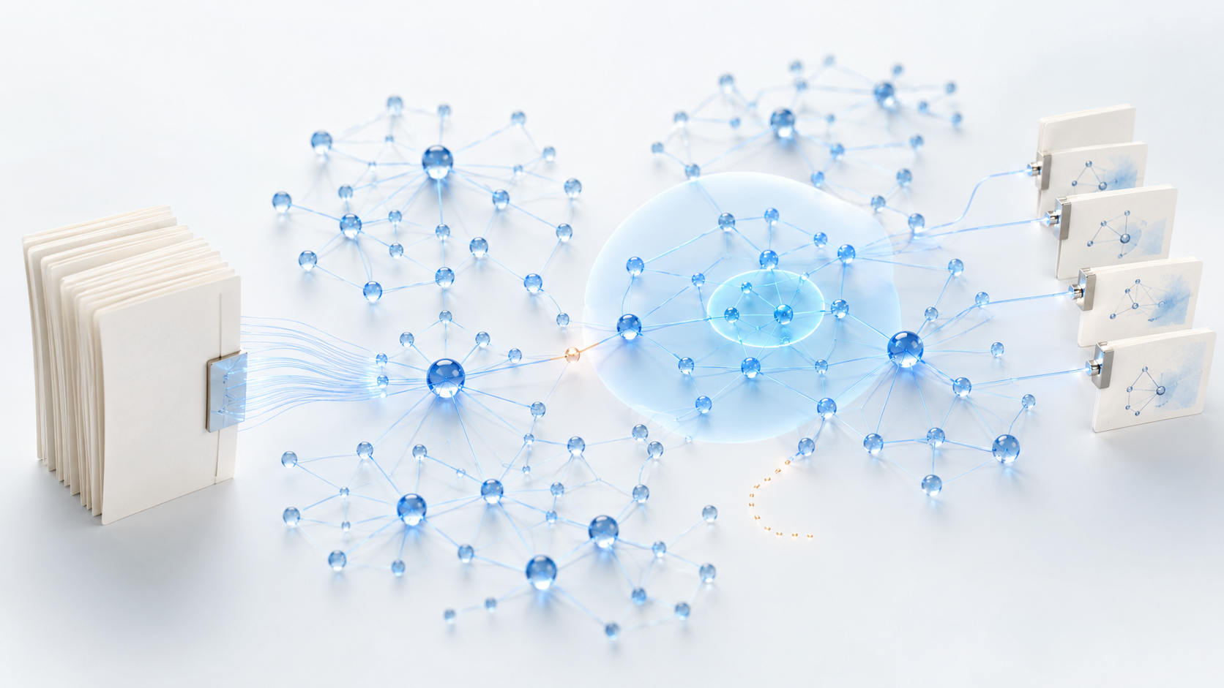
Gute Suche muss nicht sofort den einen richtigen Satz treffen. Sie kann zuerst den Teil des Wissensraums bestimmen, in dem eine belastbare Antwort wahrscheinlich liegt.
Die klassische Metapher von der Nadel im Heuhaufen unterstellt, dass eine klar erkennbare Nadel irgendwo zwischen vielen irrelevanten Halmen liegt. Wissensarbeit ist schwieriger. Häufig wissen wir weder, wie die gesuchte Evidenz formuliert ist, noch ob sie in einem einzelnen Dokument vorkommt. Die Antwort kann aus mehreren Beziehungen entstehen: ein Begriff verweist auf ein Projekt, das mit einer Person, einer Entscheidung und einer späteren Ausnahme verbunden ist.
Vektorsuche behandelt Inhalte als Punkte in einem Ähnlichkeitsraum. Graphen ergänzen eine andere Perspektive: Sie modellieren Objekte und ihre Beziehungen. Dadurch kann Retrieval zunächst eine wahrscheinliche Region finden – eine Community, eine lokale Nachbarschaft oder einen Pfad – und erst danach die konkreten Quellpassagen abrufen.
Ein Graph ist eine Entscheidung über Bedeutung
Ein Graph besteht aus Knoten und Kanten. Knoten können Wörter, Entitäten, Dokumente, Ereignisse, Regeln oder Datenobjekte repräsentieren. Kanten können Ko-Vorkommen, Verweise, Zugehörigkeit, Ursache, zeitliche Folge oder eine fachlich definierte Relation ausdrücken.
Diese Wahl ist nicht neutral. Ein Textnetzwerk, in dem benachbarte Wörter verbunden werden, beantwortet andere Fragen als ein Knowledge Graph mit Entitäten und typisierten Beziehungen. Ko-Vorkommen zeigt Diskursstruktur und begriffliche Nähe; es beweist keine Kausalität. Eine Kante zwischen „Risiko“ und „Kontrolle“ sagt zunächst nur, dass beide im gewählten Fenster miteinander auftreten.
Kanten können gerichtet, gewichtet und mit Herkunft versehen sein. Ohne Herkunft wird eine Beziehung zur Behauptung ohne Nachweis. Ein produktionsfähiger Graph verweist deshalb von Entität und Relation zurück auf Textstelle, Dokumentversion und Extraktionslauf.
Textnetzwerke machen Diskursstruktur sichtbar
InfraNodus repräsentiert Text nach eigener Methodik als Netzwerk: Wörter werden zu Knoten, Ko-Vorkommen erzeugt Verbindungen. Netzwerkmetriken und Community Detection machen zentrale Begriffe, Themencluster und Beziehungen sichtbar. Das ist besonders nützlich, wenn ein Korpus zunächst exploriert werden soll.
Die Visualisierung ist keine fertige Wahrheit. Häufige Wörter können durch Schreibstil oder Dokumentlänge dominant werden. Stopword-Regeln, Lemmatisierung, Sprache, Ko-Vorkommensfenster und Filter verändern den Graphen. Zwei Analysen desselben Texts können unterschiedliche Strukturen zeigen, wenn diese Parameter variieren.
Deshalb braucht jede Analyse eine reproduzierbare Konfiguration. Welche Quellen wurden importiert? Welche Wörter wurden entfernt oder zusammengeführt? Welche Version und welcher Zeitraum gelten? Erst dann kann eine auffällige Community fachlich interpretiert werden.
Zentralität zeigt Aufmerksamkeit, nicht automatisch Relevanz
Centrality-Metriken beschreiben unterschiedliche Rollen. Degree Centrality zählt direkte Verbindungen und kann häufig eingebundene Begriffe hervorheben. Betweenness Centrality erkennt Knoten, die auf vielen kürzesten Pfaden liegen und Communities verbinden können. Andere Verfahren gewichten die Bedeutung der Nachbarn oder berücksichtigen Richtung.
Ein zentraler Knoten ist nicht zwingend die Antwort. Er kann ein generischer Begriff sein, der überall vorkommt. Für Retrieval ist Zentralität ein Priorisierungssignal neben Anfragebezug, Quellenqualität, Aktualität und Berechtigung.
Brückenknoten sind oft besonders interessant. Sie verbinden Themenbereiche, die sonst getrennt erscheinen. Eine Suche nach Nebenwirkungen einer Entscheidung kann über eine solche Brücke von „Produktstrategie“ zu „Supportvorfällen“ gelangen. Die Brücke zeigt einen wahrscheinlichen Pfad; die zugrunde liegenden Dokumente müssen die Verbindung anschließend belegen.
Communities begrenzen den wahrscheinlichen Suchraum
Community-Detection-Verfahren gruppieren Knoten, die dichter miteinander verbunden sind als mit dem übrigen Netzwerk. In einem Korpus können solche Gruppen Themen, Projekte, Akteursgruppen oder wiederkehrende Argumentationsmuster repräsentieren.
Für Retrieval entsteht daraus ein zweistufiges Verfahren. Zuerst wird bestimmt, welche Community zur Anfrage passt. Danach werden innerhalb dieser Community Entitäten, Beziehungen und Quellpassagen gesucht. Das reduziert den Suchraum, ohne zu behaupten, dass der erste Graph-Treffer bereits die Antwort ist.
Community-Grenzen sind abhängig von Algorithmus, Auflösung und Graphkonstruktion. Ein Thema kann bei grober Auflösung in einer großen Gruppe liegen und bei feiner Auflösung in mehrere Subthemen zerfallen. Gute Systeme speichern deshalb Algorithmus, Parameter und Graphversion zusammen mit den Ergebnissen.
Strukturelle Lücken sind Hypothesenräume
Eine strukturelle Lücke liegt dort, wo zwei relevante Bereiche schwach oder gar nicht verbunden sind. In der Ideenentwicklung kann das auf eine noch wenig untersuchte Kombination hinweisen. In der Qualitätssicherung kann es bedeuten, dass eine notwendige Beziehung im Korpus fehlt.
Doch eine Lücke ist keine Entdeckung und keine automatische Innovation. Vielleicht wurden Begriffe nur unterschiedlich geschrieben, eine Quelle fehlt, die Segmentierung hat eine Relation zerstört oder es existiert tatsächlich kein fachlicher Zusammenhang. InfraNodus beschreibt solche Gaps als Ansatzpunkte für Exploration; verantwortungsvolle Nutzung behandelt sie als Hypothesen, die durch Quellen geprüft werden müssen.
Ein Gap-Workflow lautet: Lücke identifizieren, mögliche Brückenbegriffe formulieren, gezielt weitere Quellen suchen, neue Evidenz getrennt importieren und prüfen, ob die Verbindung stabiler wird. Die Visualisierung steuert damit Recherche, nicht Schlussfolgerung.
Von der Graphansicht zum Retrieval
Eine Netzwerkvisualisierung ist noch kein GraphRAG-System. Für Retrieval braucht es stabile Identitäten, typisierte Beziehungen, Quellreferenzen, Berechtigungen und einen Query-Plan. Der Graph dient als Navigationsschicht; die Antwort bleibt an konkrete Evidenz gebunden.
Eine Anfrage kann mit Entity Linking beginnen. Erwähnungen werden bestehenden Entitäten zugeordnet. Danach wird eine lokale Nachbarschaft traversiert: direkte Beziehungen, relevante Pfade, Community-Zugehörigkeit und zugehörige Textsegmente. Filter begrenzen Gültigkeit, Version und Zugriff. Ein Reranker ordnet die gefundenen Passagen für die konkrete Frage.
Das Ergebnis ist kein Graphdump, sondern ein Context Packet aus Entitäten, Relationsaussagen, Community-Kontext und belegenden Chunks. Jede Relation trägt ihre Fundstellen. Unsichere oder nur modellseitig abgeleitete Kanten werden gekennzeichnet.
GraphRAG unterscheidet lokale und globale Fragen
Microsofts GraphRAG-Ansatz erzeugt aus Texten einen Entitätsgraphen und Community-Zusammenfassungen. Die Veröffentlichung „From Local to Global“ adressiert insbesondere Fragen, die eine Übersicht über ein gesamtes Korpus verlangen und mit lokaler Vektorsuche schwer zu beantworten sind.
Local Search kombiniert graphbezogene Daten zu bestimmten Entitäten mit Rohtextsegmenten. Global Search nutzt Community Reports, um übergeordnete Muster im Korpus zusammenzufassen. Weitere Query-Modi verbinden lokale und globale Exploration. Die Wahl des Modus ist eine Frage der Informationsbedürfnisse, nicht des Marketings.
„Welche Verpflichtung gilt für Projekt X?“ ist lokal und evidenznah. „Welche wiederkehrenden Risikomuster prägen alle Projekte?“ ist global und synthesebetont. Ein System sollte die Anfrage klassifizieren oder mehrere Modi nachvollziehbar kombinieren.
Graphkonstruktion kann überzeugend falsch sein
Automatische Entity- und Relationsextraktion erzeugt Fehler. Zwei Personen mit gleichem Namen werden verschmolzen; ein Unternehmen erscheint unter mehreren Schreibweisen; eine Negation wird übersehen; eine hypothetische Beziehung wird als Tatsache gespeichert.
Entity Resolution braucht Aliasse, Kontext, Typen und gegebenenfalls menschliche Entscheidung. Relationsschemata benötigen klare Definitionen und erlaubte Domänen. Confidence-Werte helfen bei Priorisierung, ersetzen aber keine Prüfung. Besonders folgenreiche Kanten können eine Freigabe benötigen.
Community Summaries sind abgeleitete Artefakte. Sie komprimieren viele Quellen und können Auslassungen oder Interpretationen enthalten. Deshalb müssen Summary-Version, zugrunde liegende Community und Quellbezüge erhalten bleiben. Eine Zusammenfassung navigiert; sie darf Primärevidenz nicht unsichtbar ersetzen.
Graphen ergänzen Vektoren, sie ersetzen sie nicht
Graphen sind stark bei Beziehungen, Pfaden, Communities und globalen Mustern. Vektoren sind stark bei semantischer Ähnlichkeit und variabler Sprache. Lexikalische Suche bleibt stark bei exakten Kennungen. Strukturierte Datenbanken liefern autoritative Werte. Ein reifes System kombiniert diese Speicher- und Suchformen.
Die Anfrage kann zuerst semantisch Kandidaten finden, dann graphbasiert Nachbarschaften erweitern. Oder der Graph identifiziert eine Community, aus der Vektorsuche die besten Textstellen auswählt. Entscheidend ist, dass jeder Schritt eine begründete Rolle besitzt.
GraphRAG ist nicht für jedes Korpus wirtschaftlich. Graphaufbau, Entitätsextraktion, Community-Berechnung und Zusammenfassungen verursachen Kosten und Aktualisierungsaufwand. Microsoft weist selbst darauf hin, dass der Nutzen strukturierter Repräsentationen und globaler Abfragen gegen die Vorabkosten abzuwägen ist.
Evaluation prüft Region, Pfad und Evidenz
Graphbasiertes Retrieval braucht zusätzliche Metriken. Entity Linking Accuracy prüft die Zuordnung von Erwähnungen. Relation Precision bewertet extrahierte Kanten. Community Stability untersucht, ob kleine Datenänderungen die Themenstruktur unverhältnismäßig verschieben.
Für Queries wird gemessen, ob die relevante Community oder Nachbarschaft erreicht wurde, ob notwendige Pfade enthalten sind und ob finale Aussagen durch Quellpassagen getragen werden. Global Answers brauchen Coverage und Diversity, lokale Antworten Präzision und Citation Faithfulness.
Ein Golden Graph Set enthält geprüfte Entitäten, Beziehungen, Communities und Fragen. Negativtests prüfen falsche Namensverschmelzungen, scheinbare Brücken, fehlende Berechtigungen und veraltete Kanten. Die schönste Visualisierung besteht den Test nicht automatisch.
Methode: MAP → CLUSTER → BRIDGE → NARROW → RETRIEVE → TRACE → VERIFY
**MAP** konstruiert einen Graphen mit Herkunft. **CLUSTER** erkennt Communities als Suchregionen. **BRIDGE** identifiziert verbindende Knoten und Hypothesen. **NARROW** wählt die wahrscheinlich relevante Nachbarschaft. **RETRIEVE** holt konkrete Passagen. **TRACE** erhält Pfade und Quellen. **VERIFY** prüft Entitäten, Relationen und Antwortaussagen.
Das Ziel ist nicht, die Nadel durch eine Animation sichtbar zu machen. Das Ziel ist, den Suchraum nachvollziehbar zu verkleinern und anschließend belastbare Evidenz zu finden.
Übung: Erstelle eine Probable Location Map
1 | Wähle ein Korpus und definiere Knoten-, Kanten- und Herkunftstypen.
2 | Erzeuge eine Textnetzwerk- oder Knowledge-Graph-Ansicht.
3 | Markiere zentrale Knoten, Communities, Brücken und eine strukturelle Lücke.
4 | Formuliere eine lokale und eine globale Frage.
5 | Bestimme für jede Frage die wahrscheinlich relevante Region.
6 | Verfolge den Pfad zurück zu konkreten Quellpassagen.
7 | Dokumentiere eine bestätigte und eine widerlegte Graphhypothese.
Reflexion
Welche Community würde Ihre heutige Suche zuerst eingrenzen? ______________________________________________
Welche attraktive Graphverbindung dürfte ohne Primärquelle nicht übernommen werden? ________________________
Quellen und fachliche Einordnung
• [Edge et al.: From Local to Global](https://www.microsoft.com/en-us/research/publication/from-local-to-global-a-graph-rag-approach-to-query-focused-summarization/) – GraphRAG mit Entitätsgraphen und Community Reports für lokale und globale Fragen.
• [Microsoft GraphRAG: Query Overview](https://microsoft.github.io/graphrag/query/overview/) – dokumentierte Query-Modi Local, Global, DRIFT und Basic Search.
• [Microsoft GraphRAG: Indexing Architecture](https://microsoft.github.io/graphrag/index/architecture/) – Knowledge Model und Indexing-Pipeline.
• [InfraNodus: Text Network Analysis](https://infranodus.com/docs/text-network-analysis) – dokumentierte Darstellung von Wörtern als Knoten und Ko-Vorkommen als Beziehungen.
• [InfraNodus: Network Text Mining](https://infranodus.com/docs/network-visualization-text-mining) – Communities, prominente Begriffe und strukturelle Lücken als Explorationsworkflow.
• [Neo4j Graph Data Science: Introduction](https://www.neo4j.com/docs/graph-data-science/current/introduction/) – Centrality, Ranking, Community Detection und Graph Partitioning.
• [Microsoft Research: GraphRAG auf GitHub](https://www.microsoft.com/en-us/research/blog/graphrag-new-tool-for-complex-data-discovery-now-on-github/) – Nutzen strukturierter Repräsentationen und Kosten des Graphaufbaus.
*Einordnung:* Graphmetriken und Visualisierungen liefern Such- und Hypothesensignale, keine automatische fachliche Wahrheit. Graphkonstruktion, Entitätsauflösung und abgeleitete Zusammenfassungen müssen gegen Primärquellen geprüft werden. Redaktionell geprüft am 17. Juli 2026.

Arbeitsvorlage: Probable Location Map
Feld | Eintrag
Korpus / Graphversion
Knoten- / Kantentypen
Community / Suchregion
Zentrale und Brückenknoten
Strukturelle Lücke / Hypothese
Lokale / globale Query
Quellpfad / Verifikation

